P.V. "De Combinatie"

5de Overnachtfondvlucht vanuit Bergerac op 29 juli.
Aantal duiven in concours: 86
Winnaar: Gijs Baan met duif 16-3612273
Snelheid: 1327,61 m/pm.

De 5de en laatste overnachtfondvlucht alweer. Gelost om 13 uur en geholpen door een sterke zuidwestenwind wisten ’s avonds laat al een aantal duiven het thuishok te bereiken, vooral in Zeeuws-Vlaanderen. Bij ons in de club was het nog even wachten tot de volgende morgen, maar toen waren ze er ook al vroeg. Even na 6 uur de eerste duif bij Gijs en nog voor 8 uur konden de boeken dicht.

Dat Gijs 1 en 2 speelt is tegenwoordig niet meer bijzonder, wel bijzonder dat dezelfde duif die de eerste Bergerac van het seizoen won nu ook de winnaar is op deze Bergerac. Met recht mogen we de ‘273’ nu wel omdopen tot ‘Mister Bergerac’. Zoals al vermeld, het gaat hier om een jaarling, twee keer mee op de overnacht en twee keer de winst!! In Samenspel 7 ook de winnaar!!
Wat gaat deze duif de komende jaren nog laten zien? Dat het een grote belofte is, is wel duidelijk.
Nu ingekorfd op z’n tweede nestje op eitjes. Tussen de 2 Bergerac’s in niet meer ingekorfd, wel nog een keer gelapt vanuit Terneuzen.

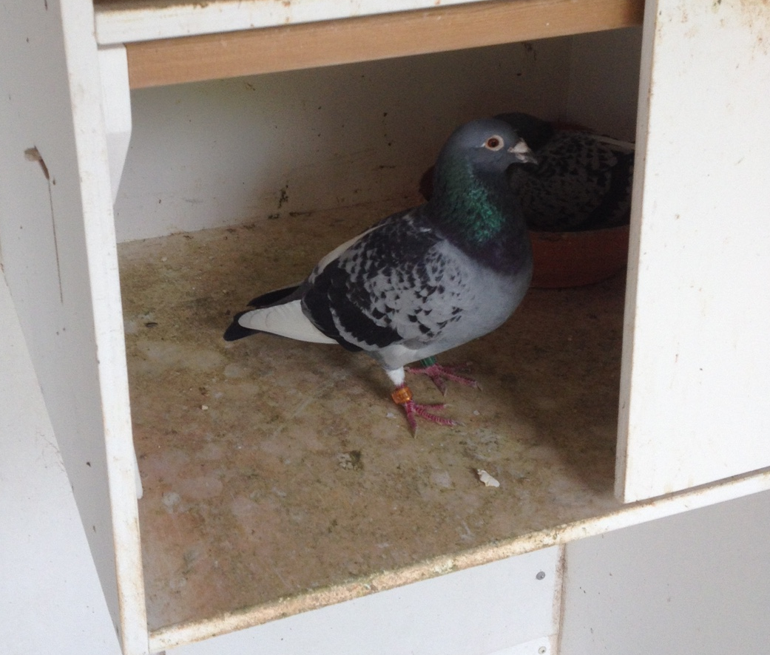

Mister Bergerac

De vader van de winnaar is de 11-3032960, afkomstig van Cees Suijkerbuijk en een zeer goede vlieger met twee keer Teletekst. In 2015 asduif overnacht in de vereniging en 3de asduif Samenspel.
Dit seizoen nog steeds in de vliegploeg en de sleet zit er duidelijk nog niet op. Prima prestaties met 3 keer vroege prijzen op de overnacht, daarmee wordt hij asduif overnacht in vereniging en Samenspel en 8ste asduif in de Afdeling.
Een open deur en al vaak gezegd, maar weer eens bewezen; goede komen uit goede.
De moeder de 13-3307971 komt uit het stamkoppel van Gijs. Een koppeling dus fond x progammaduif.

Nu de laatste vlucht gespeeld is zijn ook de kampioenen bekend. Gijs ziet het goede presteren op de overnacht beloond worden met de titel Overnachtkampioen Hok van Zeeland en natuurlijk ook in de vereniging en het Samenspel. Bij de asduiven 1, 2 en 4 in het Samenspel en 6 en 8 in Zeeland.

Gevraagd naar een verklaring voor het goede presteren zegt Gijs dat de duiven voor de overnacht nu ook beter voorbereid waren dan vorig jaar. Ook meer tijd en aandacht van de baas voor deze duiven. In de voorbereiding zijn ze vaker ingekorfd en hebben ook meer kilometers gemaakt. Zo hebben ze ook allemaal een dagfondvlucht gevlogen.

Ik heb het al eerder gezegd, hier gebeurt niets zo maar. Gijs denkt over alles na en maakt dan zijn plan. Wat deze voorbereiding en training betreft maakt hij de vergelijking met de duursporten zoals atletiek en schaatsten. Keihard trainen in de voorbereiding en je grenzen opzoeken en dan een periode van relatieve rust voor een belangrijke wedstrijd om de topprestatie te kunnen leveren. Een duif moet ook een keer diep gegaan zijn om te kunnen presteren.
Een eigen aanvulling van uw schrijver; dat Gijs zelf beter in zijn vel zit dan vorig jaar zal er ook nog wel tussen zitten.
Alles: de melker, het hok, de verzorging en de duif moet zowel fysiek als mentaal top zijn om kampioen te worden. Of, om in sporttermen te blijven, het verschil tussen een ereplaats en de gouden medaille is soms heel klein, dan komt het op de details aan.

Gijs, van harte gefeliciteerd met deze geweldige en verdiende prestaties op de overnacht.

Geen liefhebbers met meer dan 50% prijs op deze vlucht.

